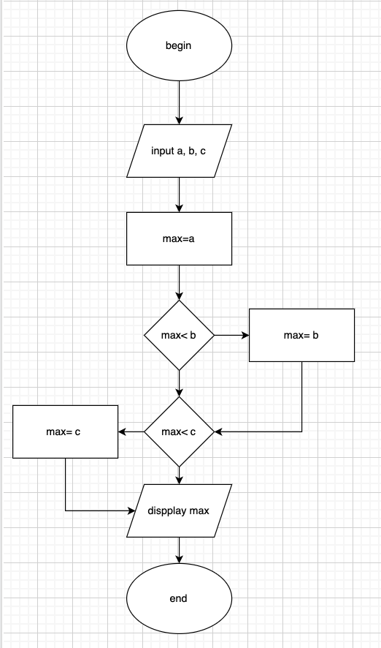Begin

Input a, b,c

max=a

If (max<b)

b= max

if(max<c)

c=max

display ‘c’

else

display ’b’

end if

else

if(max<c)

display ‘c’

else

display ’a’

end if

End